FICHA DE TRABALHO 2 Reforço

NOME: N.O: TURMA: DATA:

1 Considera a informação seguinte e responde às questões.
Galileu, utilizando uma luneta por si construída, observou astros rodando em torno de Júpiter.

1.1 A observação feita por Galileu levou a que este se tornasse defensor do geocentrismo ou do
heliocentrismo?

1.2 Seleciona a opção que contém a sequência correta dos astros em torno da Terra, de acordo com
a teoria geocêntrica.
a — Lua, Mercúrio, Vénus, Sol, Marte, Júpiter e Saturno.
B — Sol, Lua, Mercúrio, Vénus, Marte, Júpiter e Saturno.
C — Lua, Sol, Mercúrio, Vénus, Marte, Júpiter e Saturno.
D — Mercúrio, Vénus, Sol, Lua, Marte, Júpiter e Saturno.

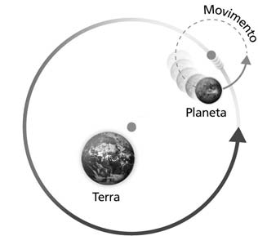 1.3 A figura representa o esquema que permite explicar, pela teoria geocêntrica, o percurso dos planetas no céu. Assinala, no esquema, o epiciclo e o deferente.

1.4 De entre os cientistas seguintes, indentifica os defensores
da teoria heliocêntrica.

a — Ptolomeu.
B — Kepler.
C — Copérnico.

2 Observa a imagem na qual se apresenta uma fotografia da única estrela do Sistema Solar, o Sol,
e responde às questões.

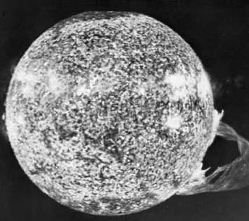 2.1 Porque se diz que o Sol é a única estrela do Sistema Solar?

2.2 A figura evidencia um tipo de irregularidade existente no Sol. Refere a sua designação e explica em que consiste.

2.3 Indica outro tipo de irregularidade que a superfície do Sol pode apresentar.

3 Sabendo que todas as afirmações seguintes são falsas, corrige-as.

a — Os satélites naturais são corpos luminosos.

B — Os meteoros são estrelas que, ao atingirem a atmosfera terrestre, se desintegram.

C — Um meteorito é um rasto luminoso.

D — a Cintura de asteroides situa-se entre Vénus e Marte.

e — a característica mais importante dos planetas principais é girarem em torno de si próprios.

F — Um planeta anão distingue-se dos outros planetas por não ter forma aproximadamente esférica.

4 Para um cometa, refere:

a) o tipo de constituição;

b) a órbita;

c) as formas que pode apresentar.

5 Completa o crucigrama, referente aos planetas do Sistema Solar.

2. Conhecido como o «planeta vermelho». 1.
3. A sua massa é igual ao dobro da massa de todos
os outros planetas juntos. 2.
4. Gigante gasoso de cor esverdeada.
5. É o mais afastado do Sol. 3.
4.
5.

6 Classifica cada um dos planetas referidos na questão anterior como «rochoso» ou «gigante gasoso».

